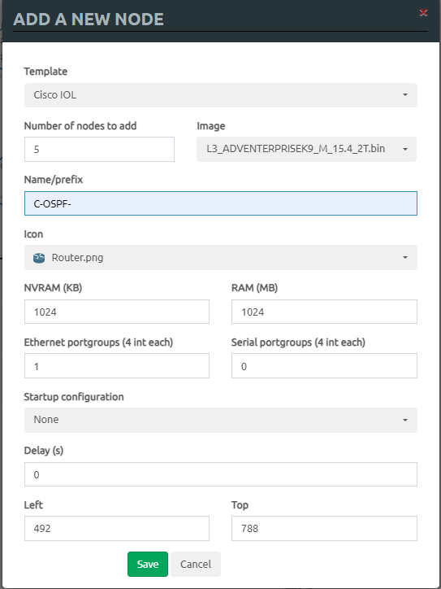

Рис. 1.

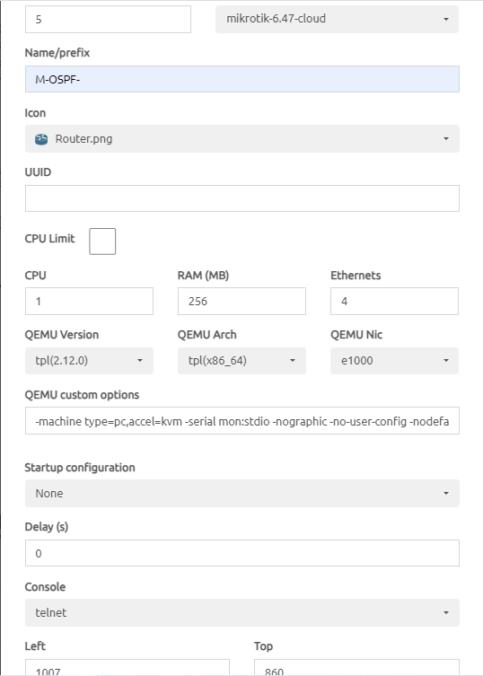

Рис. 2.

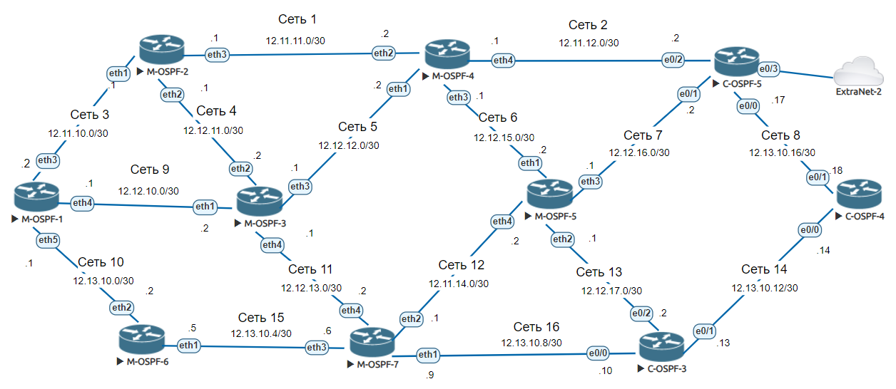

Рис. 3.

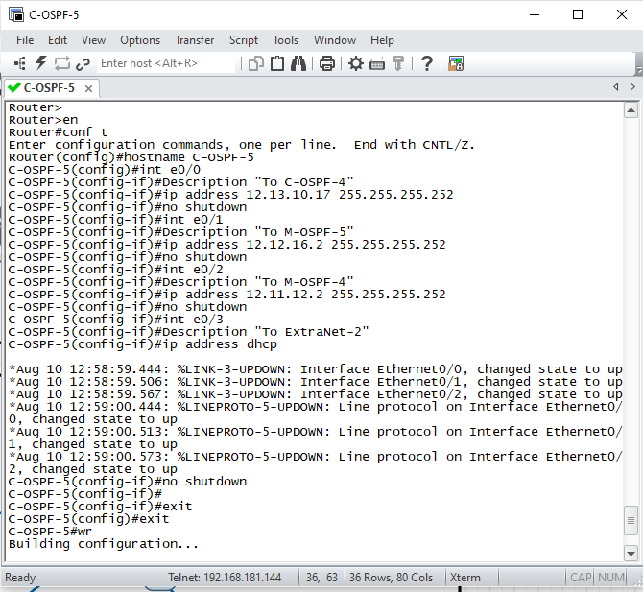

Рис. 4.

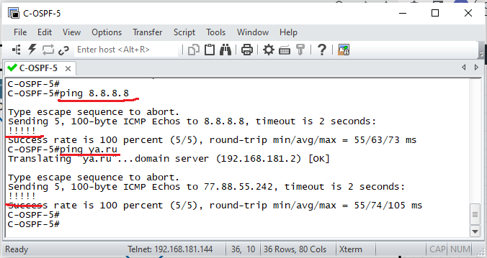

Рис. 5.

Настраиваем интерфейсы.

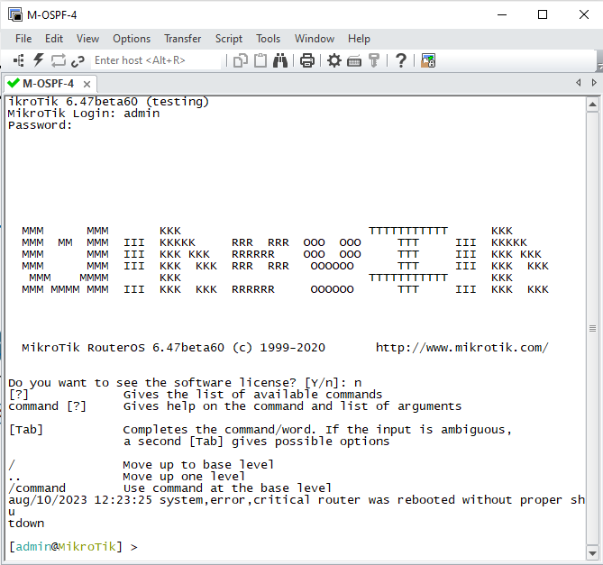

Рис. 6.

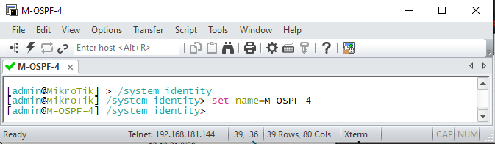

Рис. 7.

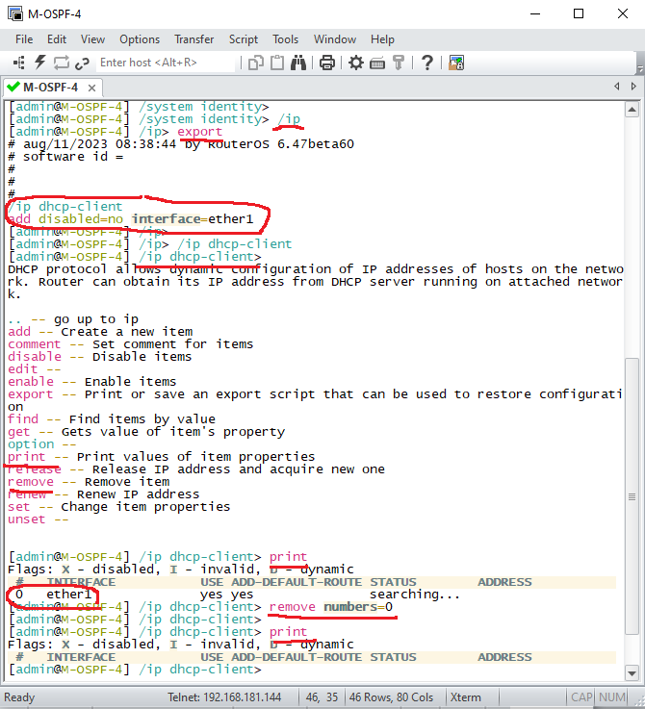

Рис. 8.

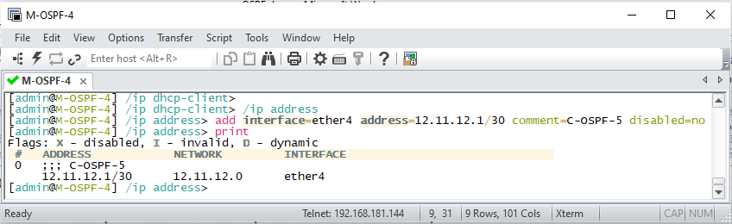

Рис. 9.

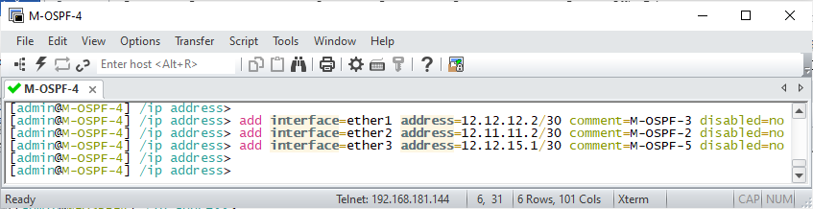

Рис. 10.

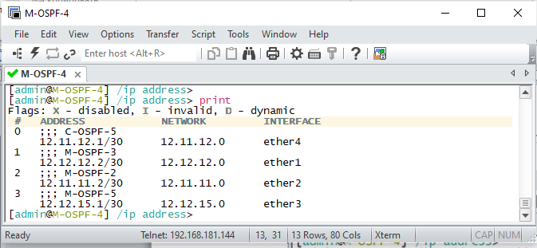

Рис. 11.

Настроено все правильно, пингуется и в ту и в другую сторону.

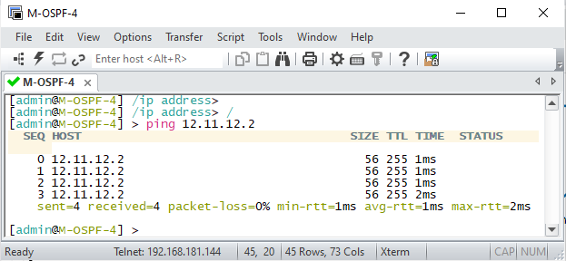

Рис. 12.

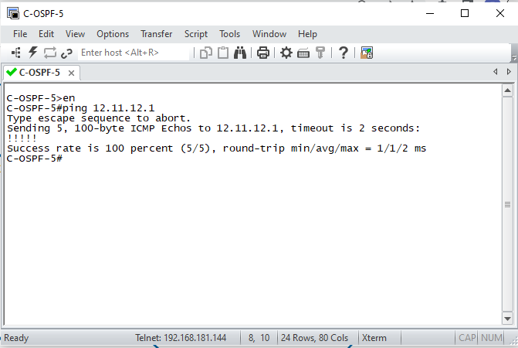

Рис. 13.

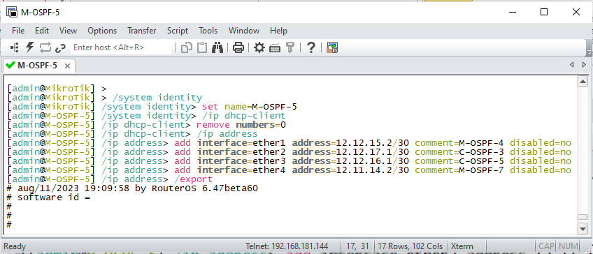

Рис. 14.

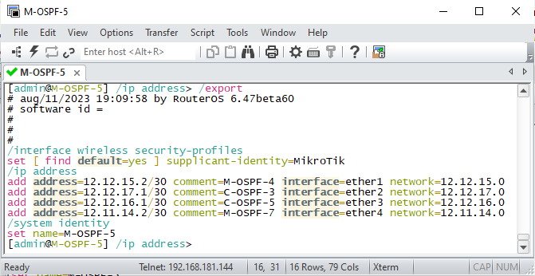

Рис. 15.

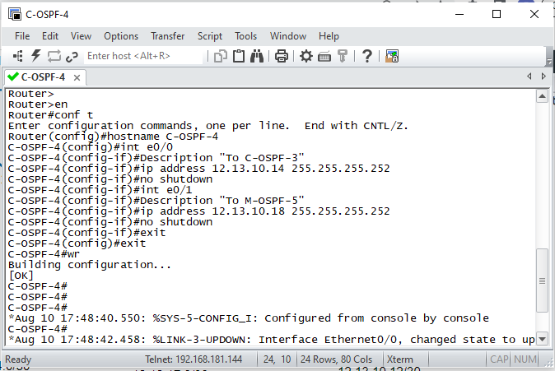

Рис. 16.

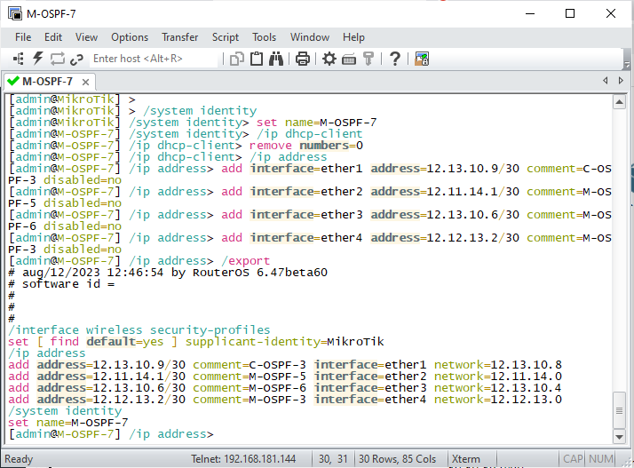

Рис. 17.

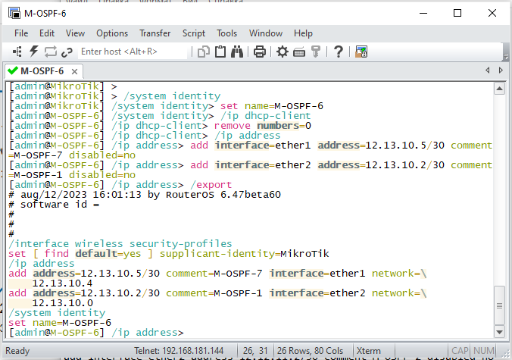

Рис. 18.

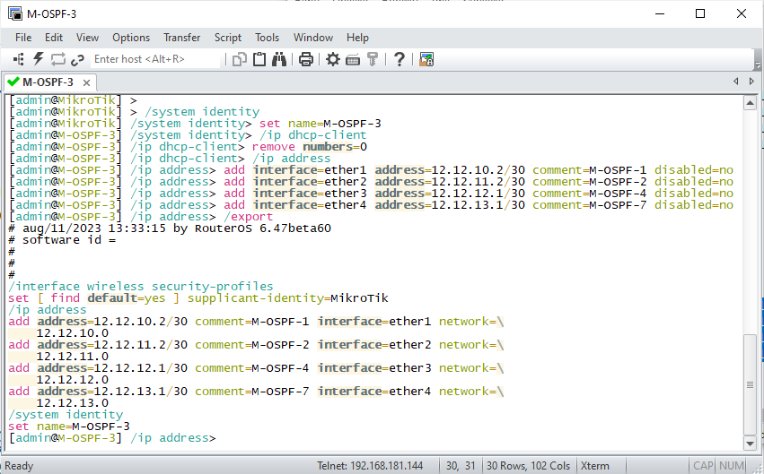

Рис. 19.

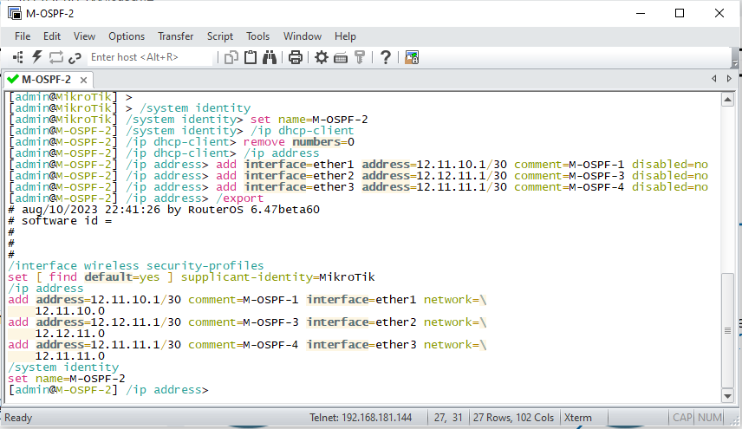

Рис.20.

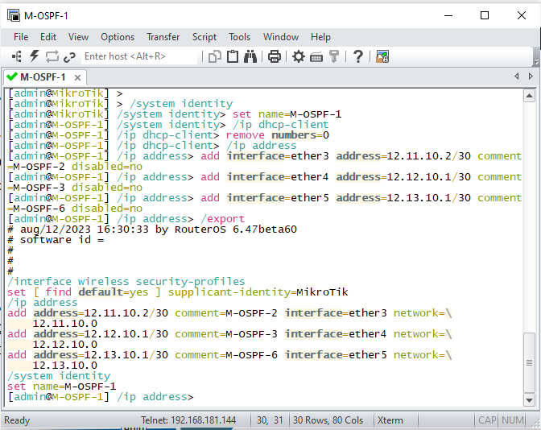

Рис. 21.

Настройка OSPF.

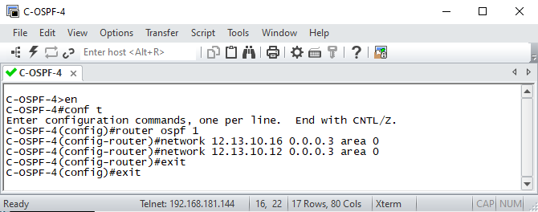

Рис. 22.

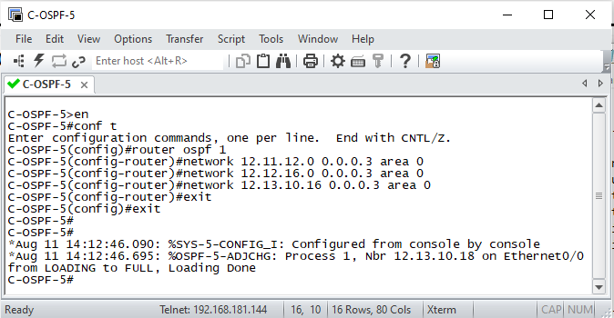

Рис. 23.

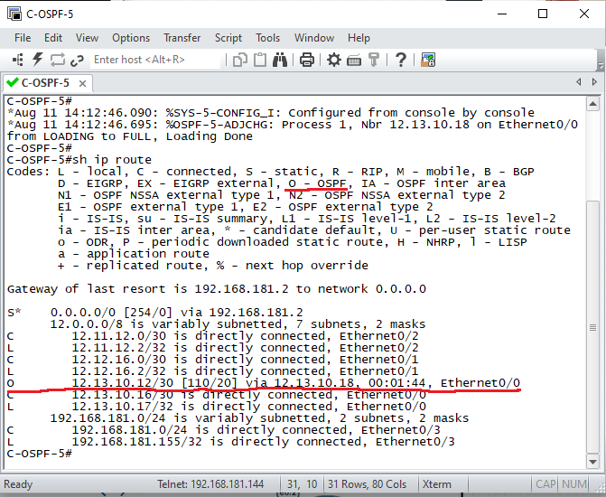

Рис. 24.

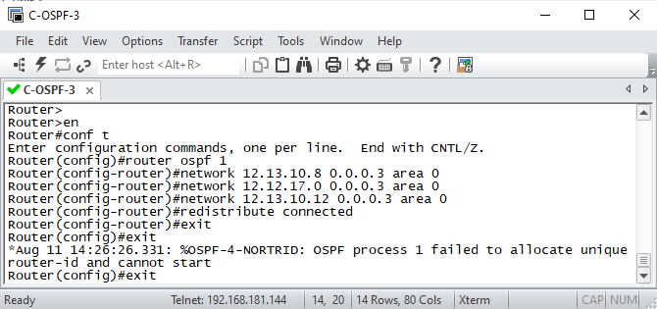

Рис. 25.

redistribute connected – команда для маршрутизатора, чтобы он делился известными ему маршрутами

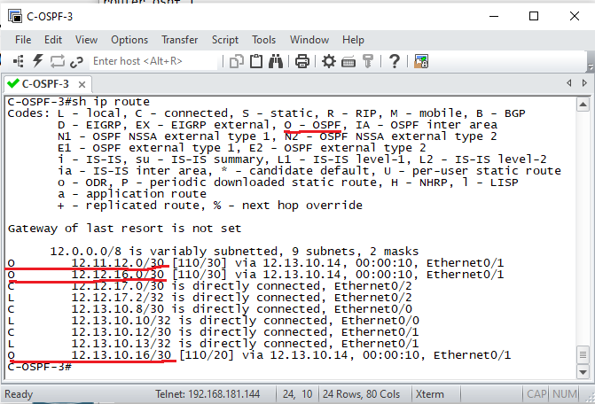

Рис. 26.

На Mikrotik-е устанавливаем интерфейс на loopback, чтобы в случае падения какого-либо интерфейса не пропадал адрес установленный на router-id.

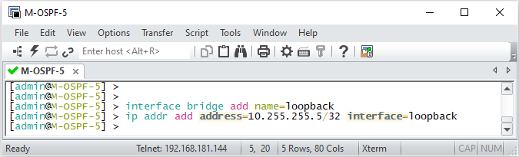

Рис. 27.

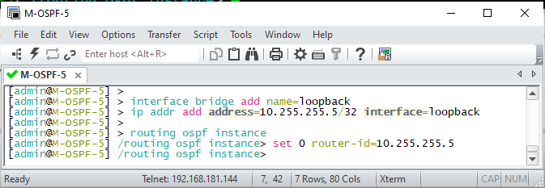

Рис. 28.

Таким образом указали, что это уникальный роутер и этот адрес никогда не пропадет.

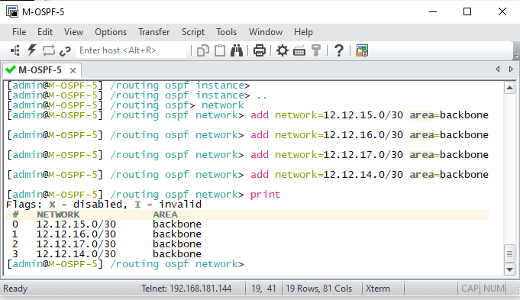

Рис. 29.

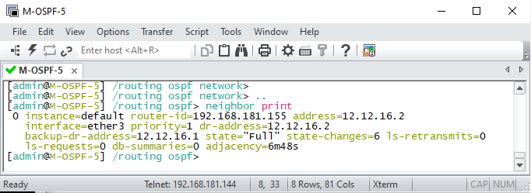

Рис.30.